Тема. Зимова казка
Мета: вчити дітей виявляти характерні ознаки зими у неживій природі; удосконалювати навички усного мовлення; вчити фантазувати, бачити прекрасне в навколишньому середовищі. Виховувати естетичні почуття, любов і повагу до народних звичаїв і традицій, бажання бути здоровою людиною.
Обладнання: сніжинки, картини «Пори року», «Рослини», «Тварини», вірші, загадки про зиму.

Хід уроку
I.Вступна частина
Організація класу
- Чи все необхідне ви приготували до уроку?
Очі-щоб усе бачити. Вуха-щоб чути. Руки-щоб їх піднімати. Серце-щоб усе відчувати і сприймати.
- Холодно зараз в лісах і лугах,
Холодно зайчикам, лисам і птахам.
Затишно, тепло в класі у нас.
Доброго дня вам, вітаю я вас.
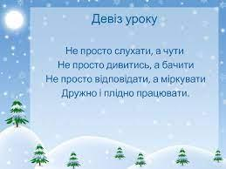
ІІ. Основна частина
1. Мотивація навчальної діяльності
Хвилинка поезії
«Срібні дерева» Леонід Первомайський
Срібні дерева, срібне гілля

, 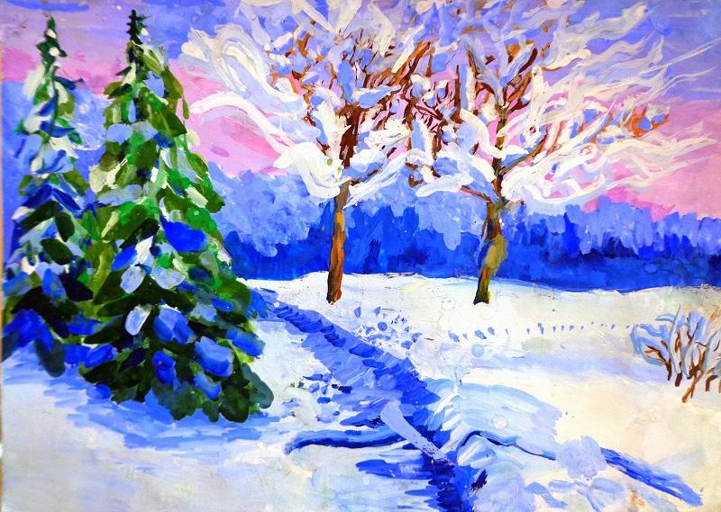
Сріблом пухнастим вкрита земля.
Срібні у синьому небі хмарки,
В срібних наметах срібні стежки.
Срібний – пресрібний ліс приберіг.
Білочці срібній срібний горіх.
- Який художній прийом використав автор? (Порівняння).
- Які слова використав автор? (Епітети).
2.Повідомлення теми та мети уроку
*Вправа «Передбачення»
- Чи здогадалися ви, чому буде присвячений урок?
- На уроці ми поговоримо, які зміни відбуваються у природі з настанням зими, як змінюється життя рослин і тварин. Яких правил потрібно дотримуватись людям, щоб не хворіти.
3.Вивчення нового матеріалу
1) Складання «Асоціативного куща».
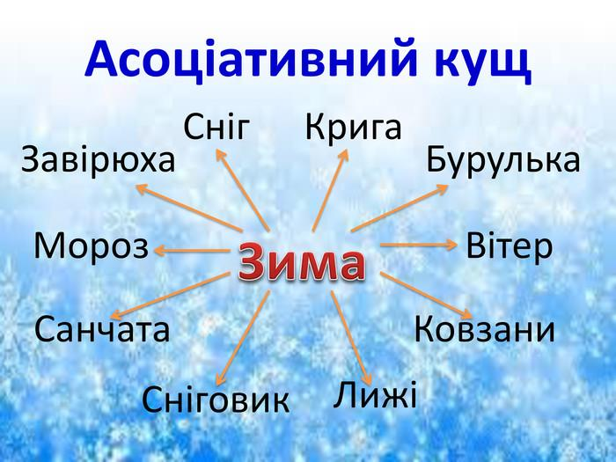
- Назвіть зимові місяці
- Яка погода у зимові місяці?
- Про що говорить прислів’я? «Світить, та не гріє».
- Які хмари?
- Що відбувається на озерах і річках?
- Які опади випадають?
- Хто знає, що таке сніг?
- Коли йде сніг, я дуже люблю підставляти рукавички і довго розглядати сніжинки. В снігопад мільйони сніжинок падають на землю. До цих пір не вдалося знайти двох однакових. Так як же виходить це крихке диво?
«Довідкове бюро» розповідає таємницю про сніжинки.
2) Відгадайте загадки.
*Ніжна зірка сніжно – біла
На рукав з гори злетіла.
Поки ніс її сюди –
Стала краплею води. (Сніжинка).
Стало біло навкруги,
Я розтрушую сніги.
Наганяю холоди,
Води сковують в льоди.
В дружбі з дітьми я всіма,
Здогадались? Я … (зима).
3) Логічно-розвивальні вправи.
Гра «Сніжинка»
Учитель ставить запитання і дає учневі «сніжинку». Діти відповідають і передають її наступному учневі.
- А чи завжди сніг білого кольору?
Він ще недавно голубів, застиг у сонній мрії.
Ось небокрай почервонів –
І він вже … (рожевіє) (Це буває вранці).
* Як тільки сутінь настає,
Ліхтарики мигають,
Він фіолетовий стає
І таємничо сяє. (Увечері).
- Отже, зима не безбарвна, вона має багато кольорів, тільки треба вміти їх бачити. Слухання оповідання М. Гай «Яким буває сніг?»
4) Робота в парах.
- На сніжинках запишіть ознаки снігу
Іскристий, холодний, несподіваний, блискучий, м’який, сипкий, дзвінкий, глибокий, пухнастий…
5) Робота за картиною «Пори року».
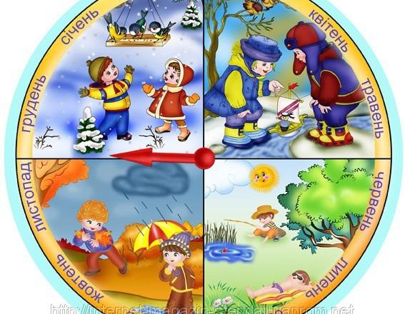
- Що цікавого побачили на картині?
(Чотири пори року: весна,літо, осінь, зима)
- Чим зима відрізняється від інших?
- А чому настає зима?
(діти роблять висновок).
Фізкультхвилинка
(Діти грають сніжками з вати і називають ознаки зими).
6) Вправа « Квест – дослідження».
Природа взимку.
* Рослини
- Як змінилися рослини в взимку?
- Чи всі дерева складають своє листя взимку?
- Які дерева мають плоди?
- Чи відмирають листяні дерева на зиму?
- Будем і далі спостерігати за рослинами.
* Тварини
Робота за картиною «Тварини».
- Подивіться уважно на картину і скажіть, що за тварини сховалися за гілками ялинки?
- Де тут помилка? (Їжак спить взимку).
- Які тварини взимку сплять? (Їжак, ведмідь, борсук, вуж).
- Чому одні тварини сплять взимку, а інші ні?
* Птахи взимку.
- Які птахи зимують у наших краях?
- У птахів зараз важкий період.
Їм страшний не холод, а голод.
- Що потрібно зробити, щоб допомогти птахам?
Поспіши, дитино мила, глянь на світ навкруг:
все зима снігом покриває – і поле, і луг.
Не зігрітися у промені, не знайти зерна.
Ось лежить там на камінні пташка нежива.
А тут друга прилетіла, жалібно квилить:
«Поможи, дитино мила, зиму пережить:
Обережно, о дитятко,
Стіл щодня змети
І крихти зі столу пташці принеси.
7) Охорона здоров’я.
- Як потрібно одягатися взимку?
- А якщо захворіли, то що потрібно зробити? (Викликати лікаря).
-Які народні методи лікування ви знаєте? (Мед, чай з калиною, малиною, смородиною).
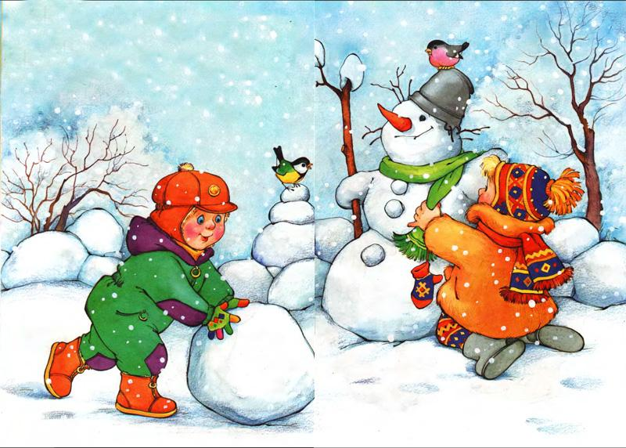
8) Свята взимку; вправи на критичне мислення.
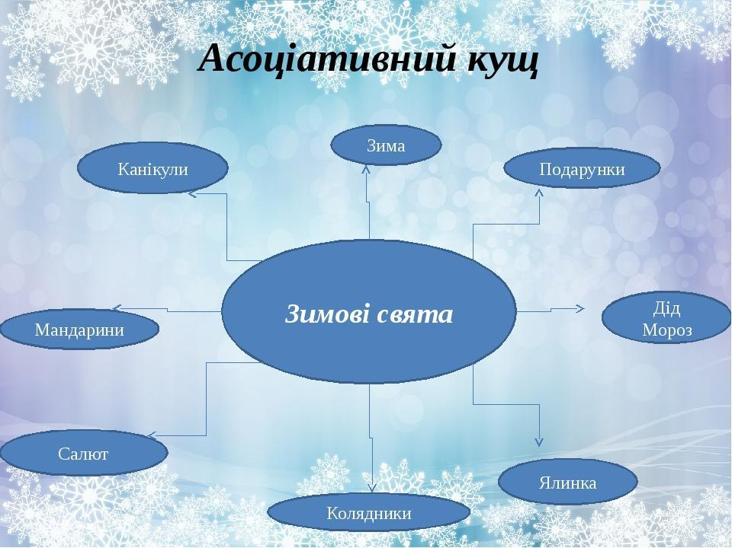
- За що вам найбільше подобається зима?
(Взимку багато свят).
- Які свята ви знаєте? (Святого Миколая, Новий рік, Різдво Христове).
- Чи подякував Святий Миколай подарунками за ваші хороші справи?
- Чому Новий рік називають казковим?
- Коли відзначають Різдво Христове?
(Розповідь вчителя про свято Різдва Христового).
III. Заключна частина. Рефлексія
- Зима – чудова пора року. Вона несе радість людям.
- Чи було вам цікаво на уроці?
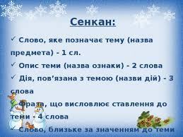
Я ладнаю годівнички
Для горобчика й синички,
Для малого снігурця
Крихт насиплю і пшонця.
Прилітайте, друзі милі,
Не лякайтесь заметілі!
- Допомагайте пташкам взимку, щодня засипайте їм корм в годівнички. Бережіть природу і вона віддячить вам сторицею.
